Faut-il regarder les matchs de Coupe du Monde
… alors que le vainqueur est déjà connu ?!

> Le Brésil a gagné la Coupe du Monde de 1994, avant cela son précédent titre de Champion du Monde était en 1970.
> Si vous additionnez : 1970 + 1994 = 3964
> L’Argentine a gagné sa dernière Coupe du Monde en 1986, sa précédente étant en 1978.
> En sommant les deux années on obtient : 1978 + 1986 = 3964
> L’Allemagne en revanche, a gagné sa dernière Coupe du Monde en 1990. Avant cela, son précédent titre de Champion du Monde était en 1974.
> De la même façon, on trouve 1990 + 1974 = 3964
> En suivant cette logique, on pourrait déduire le gagnant de la Coupe du Monde 2002. Pour cela il suffirait de regarder qui l’a gagné en 3964 -2002 = 1962.
Cette année là, ce fut bien encore le Brésil qui la gagna ! ... Comme en 2002 !
> La numérologie parait vraiment très fiable ...
> Qui gagnerait la Coupe du Monde en 2006 dans ce cas ?
> Réponse : 3964 - 2006 = 1958
> Et qui l’a gagnée 1958?.... .....
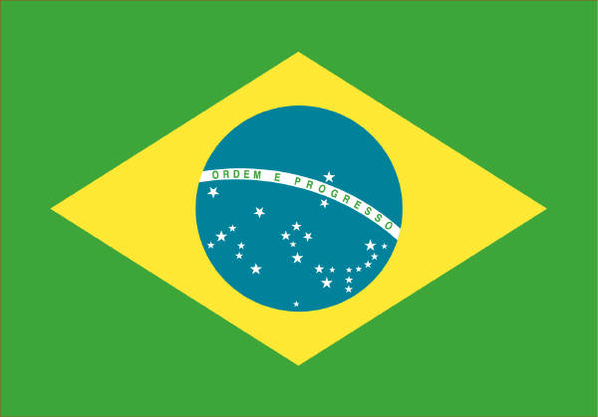
> LE BRESIL !!!

